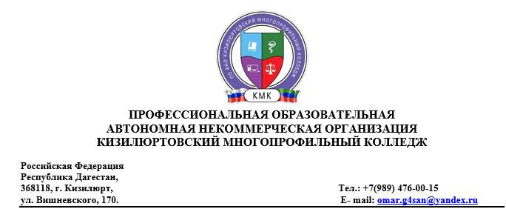

Вопросы для подготовки к промежуточной аттестации по дисциплине

«Информатика»

1. Что такое информация?
2. Назовите различные виды информации.
3. Перечислите основные информационные процессы.
4. Какая наука называется информатикой?
5. В чем заключаются основные задачи информатики?
6. В чем состоит основное назначение компьютера?
7. Перечислите основные единицы измерения информации.
8. Перечислите этапы развития информационных технологий.
9. Объясните понятие ≪поколение ЭВМ≫.
10. Дайте определение информационной технологии.
11. Поясните структурную схему ПК.
12. Перечислите устройства ввода и объясните их назначение.
13. Перечислите устройства вывода и объясните их назначение.
14. Какие разновидности носителей информации вы знаете?
15. Что такое операционная система?
16. Дайте определение программному обеспечению
17. Дайте определение значка, ярлыка, папки, файла, окна.
18. Дайте определение текстового процессора, назовите, в чем его отличие от текстового редактора.
19. Дайте пояснения: электронная таблица, рабочая книга, рабочий лист, ячейка, имена столбцов *и* строк, активная ячейка, диапазон, выделение столбца, выделение строки и всей таблицы.
20. Для каких целей создаются презентации?
21. Что такое Интернет?